**Районная олимпиада (2020 г.)**

***(11 класс)***

***Справочные данные****: ускорение свободного падения $g=9,81 м/с^{2}$, электрическая постоянная $ε_{0}=8,85∙{10}^{-12} Ф/м$, молярная газовая постоянная $R=8,31 Дж/(моль∙К)$, $π=3,14$.*

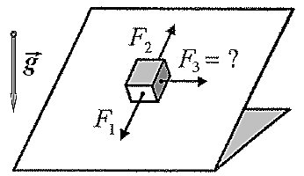*Разрешается пользоваться инженерным калькулятором .*

1. **«Горизонтальная сила»** Тело покоится на шероховатой наклонной плоскости (Рис 1). Минимальное значение модуля силы, которую необходимо приложить, чтобы сдвинуть тело вниз равно $F_{1}=9,0 Н$, а чтобы сдвинуть вверх – $F_{2}=16 Н$. Найдите минимальное значение модуля горизонтальной силы $F_{3}$, которую нужно приложить параллельно наклонной плоскости, чтобы сдвинуть тело.(Рис. 1)

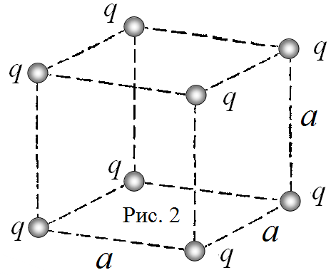

1. **«Кулон в кубе»** В вершинах куба в вакууме находятся одинаковые легкие маленькие шарики (Рис. 2), каждый из которых имеет некоторый электрический заряд $+q$. Шарики связаны тонкими шелковыми (непроводящими) нитями. При этом оказалось, что модуль силы натяжения каждой нити равен $T=1,0 мН$, а потенциальная энергия электростатического взаимодействия всех шариков равна $W_{П}=1,2 мДж$. Найдите длину $a$ ребра куба, а также заряд $q$ каждого из шариков. Силой тяжести пренебречь.
2. **«А кто-то находит …»** На рисунке 3 в относительных координатах $\left(p/p_{0}; V/V_{0}\right)$ изображена диаграмма термодинамического процесса $ABC$, проведенного с фиксированным количеством идеального одноатомного газа. Известно, что дуги $AB$ и $BC$ данного процесса представляют собой четверти окружностей (с центрами в точках $D$ и $E$), и что количество теплоты $Q_{1}$, подведенной к идеальному газу в данном процессе, равно по модулю количеству теплоты $Q_{2}$, отведенной от него. Оси абсцисс $\left( V/V_{0}\right)$ на рисунке 3 показана, а ось ординат $\left( p/p_{0}\right)$– нет. Восстановите положение оси ординат $\left( p/p_{0}\right)$ на рисунке 3 и найдите координаты точки $A (x;y$) данного термодинамического процесса. Величины $p_{0}$ и $V_{0}$ считать известными. ($C_{p}=C_{V}+R$, ур. Майера)

$${V/V}_{0}$$

$$A$$

$$B$$

$$C$$

$$D$$

$$E$$

Рис. 3

$${p/p}_{0}$$

1. **«Позитрон в пролёте»** На рисунке 4 изображено поперечное сечение соленоида (длинной прямой катушки с током), внутри которого существует однородное магнитное поле индукцией $B=6,35∙{10}^{-4} Тл$. Элементарная частица (позитрон) массой $m=9,11∙{10}^{-31} кг$ и электрическим зарядом $q=+1,60∙{10}^{-19} Кл$, ускоренная разностью потенциалов $U=1,55 кВ$, влетает в соленоид в точке $A$. Скорость частицы в точке $A$ направлена вдоль радиуса $AO$ соленоида. Двигаясь криволинейно внутри соленоида в плоскости, перпендикулярной его оси, частица вылетает из соленоида в точке $C$ (см. рис. 4), расположенной под углом $α$ к первоначальному направлению движения через промежуток времени $t=8,97∙{10}^{-9} с$. Найдите радиус $R$ траектории частицы, угол $α$, а также радиус $r$ соленоида. Силой тяжести пренебречь.

$$\vec{B}$$

$$r$$

$$A$$

$$C$$

$$O$$

$$α$$

Рис. 4

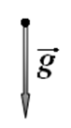

Рис. 5

1. **«Двойной пружинный маятник»** Двойной пружинный маятник состоит из двух грузов массами $m_{1}$ и $m_{2}$, соединенных легкой пружиной с коэффициентом упругости $k$. Если подвесить данный маятник за груз $m_{1}$, то период его вертикальных колебаний будет $T_{1}=3,0 с$. Если же подвесить его за груз $m_{2}$, то период вертикальных колебаний станет $T_{2}=4,0 с$. Найдите период колебаний $T_{3}$ такого маятника в случае, если его положить на гладкую горизонтальную поверхность (Рис. 5) и вывести из положения равновесия.